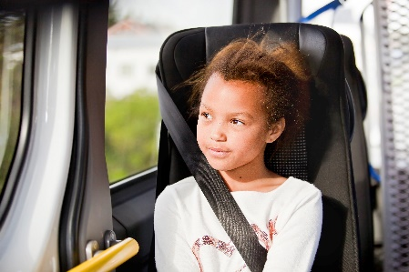

SØKNAD OM GRUNNSKOLESKYSS

Fødselsnummer: ___ ___ ___ ___ ___ ___ ___ ___ ___ ___ ___
(11 siffer)

Elevens navn:

Folkeregistrert adresse:
Adressen skal enten være gateadresse eller gnr/bnr.

Postnr: Poststed: Tlf:

Adresse 2:
(Ved delt bosted)

Postnr: Poststed: Tlf:

Skole: Trinn: Skoleår:

Det søkes om skoleskyss på følgende grunnlag:

Skoleskyss pga avstand (jf. Opplæringsloven § 7-1).

Delt bosted (egenerklæringsskjema med orientering om botidsfordeling samt underskrifter fra begge foresatte skal vedlegges).

Skoleskyss pga. varig medisinske årsaker/skade (jf. Opplæringsloven 7-3). Legeerklæring skal vedlegges og må inneholde opplysninger som bl.a. beskriver skyssbehovet (skyssmiddel og skyssperiode).
Merknader:

Signeres av foresatte/verge:

Dato: / / Underskrift:

E-post-adresser
foresatte:
Skjema sendes/leveres på skolen.

